MEGVÁLTÓ SZERETET
Tankönyv 123-127. oldal
Óra elején imádkozd el a bánatimát, mellyel bocsánatot kérsz az Úrtól az elkövetett bűneidért!

Kérlek, olvasd el a tankönyv leckéjét!
Jézus megváltott minket bűneinktől kereszthalálával.

Tk. lecke elején a történet a megbocsátás fontosságára hívja fel a figyelmet!
Bűneinkkel Istent megbántjuk.
Mi is bocsánatot kérünk Jézustól, aki mindig megbocsát és irgalmas hozzánk.
Vázlatként írd le a bűnről tanultak összefoglalását! - itt találod:

Bűnt az követ el, aki tudva és akarva nem engedelmeskedik Isten parancsának.
Bűnt követhetünk el: gondolattal, szóval, cselekedettel és a jónak elmulasztásával.
Nem minden bűn egyenlő, mert vannak halálos és bocsánatos bűnök.
Halálos bűnt az követ el, aki fontos dologban, tudva és akarva nem engedelmeskedik Isten parancsának.
A halálos bűnnel elveszítjük a kegyelmi életet, vagyis a megszentelő kegyelmet.
Bocsánatos bűnt az követ el, aki kisebb dologban vagy nem egészen tudva és akarva nem engedelmeskedik Isten parancsának.
A bocsánatos bűn azért veszélyes, mert gyengíti a kegyelmi életet, és ezért hajlamossá tesz a halálos bűnre.
A legveszélyesebb bűnös hajlamok:
1. kevélység;
2. fösvénység;
3. bűnös érzékiség;
4. irigység;
5. torkosság;
6. harag;
7. lustaság.
Ezeket szoktuk főbűnöknek nevezni.

Bűneinket a bűnbocsánat szentségében bánjuk meg és kapunk feloldozást.
A bűnbocsánatról tanultakat ismételd át - itt találod:

A bűnbocsánat szentsége az a szentség, amelyben a gyóntató pap feloldozása által elnyerjük Istentől bűneink bocsánatát, és kiengesztelődünk az Egyházzal.
A szentgyónásban Isten megbocsátja bűneinket, visszaadja, illetve növeli bennünk a megszentelő kegyelmet, megment a kárhozattól, és erőt ad a bűn elleni küzdelemre.
Feltétlenül gyónni kell legalább évente egyszer, és ha halálos bűnt követtünk el, minél előbb.
Azért ajánlatos a gyakori gyónás, mert a gyónásban Isten nemcsak a bűnt törli el, hanem helyes keresztény szemléletre is nevel minket.
A bűnbocsánat szentségének rendje:
1. lelkiismeretvizsgálat;
2. bánat és erős fogadás;
3. bűnbevallás és feloldozás;
4. elégtétel.
Lelkiismeretünket így vizsgáljuk meg:
1. a Szentlélek segítségét kérjük;
2. megkérdezzük magunktól, mikor gyóntunk utoljára;
3. gondosan számba vesszük bűneinket.
Feltétlenül meg kell gyónnunk minden halálos bűnt, azok számát és a súlyosbító körülményeket is.
A bánat és erős fogadás azért szükséges, mert ezek nélkül nincs bűnbocsánat.
Akkor van bánatunk, ha szívből sajnáljuk, hogy Istent megbántottuk
Az erős fogadás komoly elhatározás, hogy Isten segítségével a jóra törekszünk és a bűnt kerüljük.
Amikor gyónunk, akkor őszintén megvalljuk bűneinket a gyóntató papnak, hogy azoktól feloldozzon minket. A pap Krisztus személyét képviseli és az Egyház nevében cselekszik.
Aki halálos bűnt kifelejtett a gyónásból, annak Isten megbocsátotta bűnét, de a következő gyónásban meg kell vallania.
Aki a gyónásból szándékosan kihagyott halálos bűnt, annak gyónása érvénytelen és szentségtörő, ezért az egész gyónást meg kell ismételni
A gyóntató pap tanácsaival segíti a gyónót, elégtételt ad, és az Úr Jézustól kapott hatalmával feloldozza a gyónót bűneitől.
A szentgyónás után hálát adunk Istennek, hogy megbocsátotta bűneinket, és elvégezzük az elégtételt.
Az elégtétel imádság vagy jócselekedet, ami jele annak, hogy készek vagyunk bűneinket jóvá tenni. A teljes elégtételhez hozzátartozik az okozott kárnak a jóvátétele.

Ha halálos bűnünk van, de nincs alkalmunk meggyónni, akkor Isten iránti szeretetből megbánjuk bűneinket a gyónás őszinte szándékával.

A BŰNBOCSÁNAT SZENTSÉGE
A SZENTGYÓNÁS

A Mennyei Atya Jézus Krisztus keresztáldozatáért megbocsátotta bűneinket.
Amikor Jézus meghalt, akkor te még nem éltél, ezért bűneidért csak most tudsz bocsánatot kérni.
Amikor bocsánatot kérsz Istentől nézz fel a keresztre és mond: Jézusom meghaltál értem. Szeretlek. Bánom bűneimet.
Véredben moss tisztára és adj új életet.
Kitől kérünk bocsánatot?
- Istentől
- emberektől akiket megbántottunk
Mikor bánjuk meg bűneinket?
- azonnal amikor elkövettük
- esti lelkiismeretvizsgálatnál
- a szentmise elején
- amikor gyónásra készülünk
Csak Istennek van hatalma a bűnöket megbocsátani.
Jézus húsvétvasárnap a bűnbocsátást apostolaira bízta.
Az Egyházban Jézus rendelése szerint a papok által kapjuk Isten bocsánatát.
Isten mindenkinek megbocsát: aki megbánja bűnét és bocsánatot kér. Erre szolgál a bűnbocsánat szentsége a gyónás.
Így készülünk a gyónásra:
- Szentlélek segítségül hívása, hogy felismerjem és őszintén megbánjam bűneimet.
- Lelkiismeretemet megvizsgálom, ehhez lelki tükröt használok.
- Megbánom bűneimet és bocsánatot kérek Istentől.
- Meggyónom bűneimet a papnak – őszintén, érthetően
- Elvégzem a feladott elégtételt és megköszönöm Isten szeretetét.
Mikor gyónjunk? Havonta egyszer, de ha halálos bűnt követtünk el akkor minél előbb.

A szentgyónás szentsége
I. A GYÓNÁS
a gyónás a bűnbánat szentsége,
amelyben a pap Isten helyet megbocsátja a bűnöket.
II. A GYÓNTATÓ
Csak felszentelt pap lehet!
Jézus szava | akinek megbocsátjátok bűneiket, meg vannak bocsátva!
 | amit föloldoztok a földön, föl lesz oldozva a mennyben is!
III. A GYÓNÓ
Kötelessége |  |  | Jutalma
Lelkiismeretvizsgálat | Isten parancsa szerint |  | az összes bűnök eltörlése
 | Egyház parancsa szerint
Bánat | Teljesen tökéletes: bánom szeretem az Istent! |  | a megszentelő kegyelem visszanyerése
 | Kevésbé tökéletes: bánom, mert félek a pokoltól!
Erőfogadás | tudva | súlyos bűnt soha! | a tisztítótűz elengedése
 | akarva
Gyónás | magángyónás: titkos és részletes |  | a mennyei üdv kitárulása
 | közgyónás: általános és nyilvános
Elégtétel | imádság
 | jócselekedet

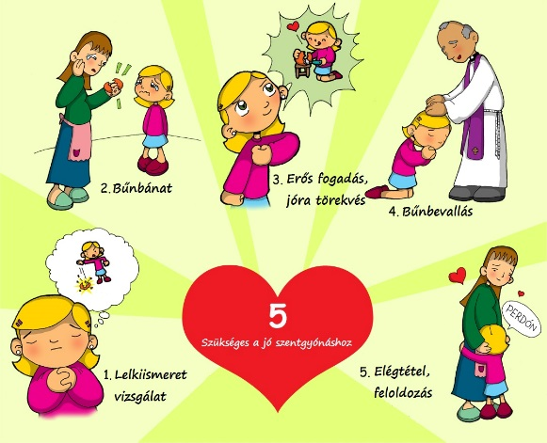
KÉRLEK, KÜLDD EL A VÁZLATOT FOTÓZVA NEKEM!
Akinek van elmaradása az előző órák feladataival, pótolja minél előbb!

